**Escuela Normal De Educación Preescolar**

Licenciatura en Educación Preescolar

Ciclo escolar 2020-2021



**Materia:** Teatro

**Maestro:** Miguel Andrés Rivera Castro

**Alumna:** Aneth Giselle Saavedra Salais

**Número de lista:** 17 **Grupo:** 3°B

**EVIDENCIA FINAL**

**Proyecto de arte teatral.**

**Competencias profesionales:**

* Aplica el plan y programas de estudio para alcanzar los propósitos educativos y contribuir al pleno desenvolvimiento de las capacidades de sus alumnos y alumnas.
* Diseña planeaciones aplicando sus conocimientos curriculares, psicopedagógicos, disciplinares, didácticos y tecnológicos para propiciar espacios de aprendizaje incluyentes que respondan a las necesidades de todos los alumnos y las alumnas en el marco del plan y programas de estudio.
* Emplea la evaluación para intervenir en los diferentes ámbitos y momentos de la tarea educativa para mejorar los aprendizajes de sus alumnos.
* Actúa de manera ética ante la diversidad de situaciones que se presentan en la práctica profesional.

Saltillo, Coahuila 27 de junio de 2021

**ESCUELA NORMAL DE EDUCACIÓN PREESCOLAR DEL ESTADO DE COAHUILA**



**Nombre del estudiante normalista:** Aneth Giselle Saavedra Salais

**Grado:** 3° **Sección**: B **Número de Lista:** 17

**Institución de Práctica:** Jardín de niños María Teresa Barreda Dávila

**Clave:** 05DJN0248T **Zona Escolar:** 142 **Grado en el que realiza su práctica:** 1° y 2° “B”

**Nombre del Profesor(a) Titular:** Ana Idalia Ramírez González

**Total de alumnos**: 32 **Niños:** 8 de 1° y 11 de 2° **Niñas:** 5 de 1° y 8 de 2°

**Periodo de Práctica:** 14 al 25 de junio 2021

**Nombre de la Situación Didáctica:** Modalidad virtual: Aprende en casa 3

**Fecha:** 14 al 25 de junio 2021

**Propósito de la Jornada de Práctica:**

Profundizar en la relación que guardan los enfoques teórico-metodológicos y didácticos de los campos de formación académica y áreas de desarrollo personal y social, con la enseñanza, el aprendizaje y los contextos socioculturales y lingüísticos donde se desarrolla la práctica, a través de la aplicación de secuencias didácticas, para poder posteriormente hacer un análisis de dicha jornada.

**Propósito de la Situación Didáctica:**

|  |  |  |
| --- | --- | --- |
| **Área de desarrollo personal y social**   * Artes | Organizador Curricular 1 | Aprendizaje esperado |
| Expresión artística | * Representa historias y personajes reales o imaginarios con mímica, marionetas, en el juego simbólico, en dramatizaciones y con recursos de las artes visuales. |
| Organizador Curricular 2 |
| Familiarización con los elementos básicos de las artes |

Favorecer los aprendizajes esperados que marca la programación Aprende en casa 3, ejecutando diferentes actividades aisladas para su cumplimiento. La estudiante normalista se adaptará a las nuevas exigencias que la situación requiere y planteará las estrategias pertinentes para llevar a cabo sus prácticas profesionales.

**Secuencia de Situación Didáctica.**

|  |  |
| --- | --- |
| **Nombre de la puesta en escena.** | **¡Que suban el telón!**  **El ratón astuto** |
| **Ejercicios de calentamiento.** | * Actividad de mímica en parejas. La educadora dirá a un niño de cada grupo que imite a un animal por medio de la mímica. Al no poder emitir sonidos, lo que identificaría al animal rápidamente, el niño va a tener que improvisar y esforzarse por expresar mediante gestos y movimientos el animal que está representando para los de su grupo. * Actividad en grupo donde tienen que usar su imaginación. Se sacará un objeto que puede ser una pelota, un lápiz, una caja, una cinta del pelo, etc. Los niños tendrán que inventar para qué podría servir ese objeto además de para lo que se usa habitualmente. * Crear una historia entre todos. La educadora comenzará una historia: “érase una vez un niño que iba caminando por el bosque…” Ahora los niños irán levantando la mano para seguir con la historia. Cada uno tendrá que decir una o dos frases hasta que todos los niños hayan participado. Y será la maestra quien de la historia por finalizada y dará lectura a ella. * Juguemos con los gestos. Los niños tienen que expresar lo que les diga la maestra, pero sólo con gestos. Los niños tendrán la cara tapada con las manos y la educadora dirá, por ejemplo: “alegría”, “tristeza”, etc., y el niño deberá destapar su cara expresando lo que la maestra ha dicho. |
| **Grupos que participaran.** | Pequeños grupos: personajes, escenografía, espectadores. |
| **Texto de la obra.** | **Descripción de la obra:** Había una vez un ratón muy astuto, tan astuto que siempre se guardaba las mejores cosas para sí y nunca dejaba nada para los demás. Un buen día llega el leopardo y decide darle una lección muy valiosa para demostrarle que debe compartir y ser generoso con los demás. ¿Quieres saber cuál fue la lección? Pues el leopardo le hizo ver que de poco o nada le sirve tener muchas cosas si no las comparte y las disfruta con sus amigos  <https://www.guiainfantil.com/ocio/teatro/el-raton-astuto-obra-de-teatro-corta-para-ninos-sobre-la-generosidad/> |
| **Personajes.** | El ratón (astuto y quizás un poco egoísta), el leopardo, el gorila y el avestruz. |
| **Vestuario.** | Los alumnos se caracterizan con ropa de acuerdo con los colores de los animales, colocando una cabeza con orejas del personaje que les tocó. Ejemplo:  20 ideas de Disfraz raton | disfraz de ratón, disfraz, disfraces para niñosDisfraz para niño Leopardo Talla Toddler - Halloween - Simaro.coChaqueta con capucha gorila niño: Disfraces niños,y disfraces originales  baratos - VegaooDisfraz de marioneta avestruz para niñas |
| **Maquillaje.** | El maquillaje será de acuerdo a las características de cada animal, dibujando bigotes, nariz, boca, etc. Del ratón, leopardo, gorila y avestruz. Ejemplo:  OREJAS RATON DIADEMAMaquillaje LEOPARDO: 10 ideas para convertirse en este animal | Mis  Maquillajesmaquillaje gorila / liza |
| **Iluminación.** | Luz tenue con tonalidad amarilla y naranjas, simulando un día soleado por la tarde. |
| **Efectos especiales.** | Efectos de sonido <https://www.youtube.com/watch?v=MfPilTZ34RI> |
| **Música.** | Sonido de la naturaleza: Selva tropical <https://www.youtube.com/watch?v=zgtoOhvSRdg> |
| **Escenografía.** | Selva, se usarán objetos como: plátanos, mochila, escoba, piedras. Ejemplo:  Linda escenografía para las Escuelitas bíblicas - jungla | Decoracion de  aulas, Decoracion de la selva, Decoración para aulas |

|  |  |  |  |  |  |  |  |  |  |  |
| --- | --- | --- | --- | --- | --- | --- | --- | --- | --- | --- |
| **Momentos** | | **Actividades, Organización y Consignas** | | **Recursos** | | **Día** | | **Aprendizaje Esperado** | | |
| **INICIO** | | Cuestionar a los alumnos las siguientes preguntas:   * ¿Saben lo que es una obra de teatro? * ¿Qué es una obra de teatro? * ¿Qué sucede en una obra de teatro? * ¿Han asistido a una obra de teatro? * ¿Dónde viste la obra de teatro? * ¿Cómo se llamaba la obra de teatro? * ¿Qué sucedió en la obra de teatro? * ¿Te gustó la obra de teatro? * ¿Te gustaría hacer una obra de teatro? * ¿Cómo se hace una obra de teatro? * ¿Qué necesitamos para hacer una obra de teatro?.   Comentamos que hoy realizaremos una obra de teatro. Escucharán el guion de la obra y posteriormente observaran todos los materiales con los que podemos hacer la escenografía y la caracterización para que vayan imaginando como se montará la historia y sus personajes. | | * Guion de la obra de teatro * Fomi * Fieltro * Pellón * Hojas artificiales * Colores * Cortinas * Orejas de los animales (personajes) * Plátanos * Mochila * Escoba * Piedras * Bocina | | La presentación de la obra tomará aproximadamente 2 semanas**.** | | Representa historias y personajes reales o imaginarios con mímica, marionetas, en el juego simbólico, en dramatizaciones y con recursos de las artes visuales. | | |
| **DESARROLLO** | | Organizar a los niños los cuales representarán los personajes de la historia, a los que ayudarán con la organización de la escenografía y a los que serán espectadores.  Una vez organizados, de manera grupal se llevarán a cabo las distintas actividades de calentamiento para prepararnos para ensayar la obra.  Además, se tomarán los acuerdos con los niños que serán parte del público, entre las reglas que deben seguir se encontrarán guardar silencio mientras sus compañeros se encuentran realizando la obra de teatro, permanecer sentados y no distraer a sus compañeros.  Al tener lista la escenografía y los personajes disfrazados se ensayará la obra cuantas veces sea necesario, hasta que los alumnos tengan un dominio sobre el mensaje de la historia. | |  | |  | |  | | |
| **CIERRE** | | Realizan la presentación de la obra en el salón de clases.  Preguntar a los niños que fueron parte del público: ¿Les gustó la obra de teatro?, ¿Qué fue lo que más les gustó?, ¿Por qué? ¿Qué personaje les gustó más de la historia?, ¿Por qué?.  A los niños que actuaron en la obra contestaran: ¿Les gustó realizar la obra?, ¿Por qué?, ¿Cómo se sintieron mientras actuaban?, ¿Se les dificultó?, ¿Por qué?, ¿Les gustaría volver a hacer una obra teatral?, ¿Por qué?.  Al finalizar, se felicitará a todo el grupo por su colaboración en la actividad y se harán algunos movimientos de relajación corporal para regularizar la tención o nerviosismo que la actividad pudiera ocasionar en alguno de los alumnos. | |  | |  | |  |

**SS: Sobresaliente S: Satisfactorio R: Regular IS: Insuficiente**

|  |  |  |  |  |  |
| --- | --- | --- | --- | --- | --- |
| **Aprendizaje:** Representa historias y personajes reales o imaginarios con mímica, marionetas, en el juego simbólico, en dramatizaciones y con recursos de las artes visuales. | **Niveles de desempeño** | | | | **Observaciones** |
| **SS** | **S** | **R** | **IS** |
| **Participa con entusiasmo en la obra de teatro.** |  |  |  |  |  |
| **Puede expresarse por medio de gestos y movimientos.** |  |  |  |  |  |
| **Muestra disposición en la actividad.** |  |  |  |  |  |
| **Tiene dominio de la palabra y se expresa con seguridad.** |  |  |  |  |  |
| **Colabora y trabaja en equipo.** |  |  |  |  |  |
| **Comprende el proceso que conlleva montar una obra de teatro.** |  |  |  |  |  |

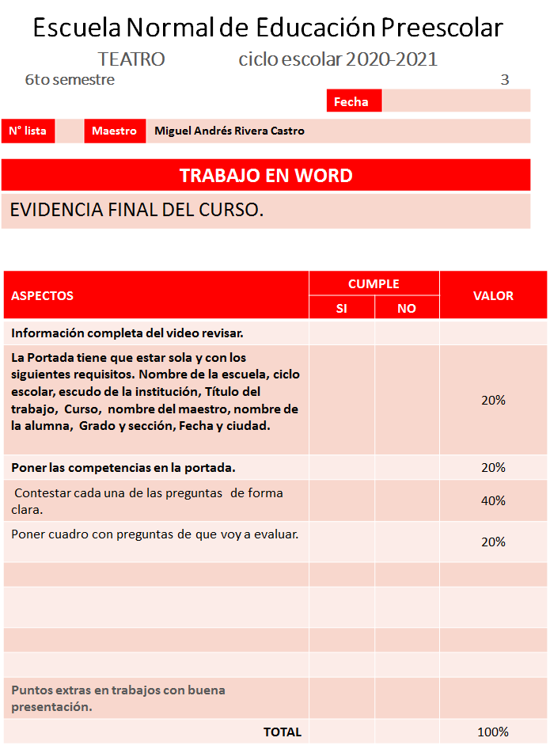

**Trayecto formativo de Práctica profesional**

**ESCUELA NORMAL DE EDUCACIÓN PREESCOLAR**

**INNOVACIÓN Y TRABAJO DOCENTE**

**Rúbrica de Planeación**

**CICLO ESCOLAR 2020-2021**

**Sexto Semestre**

|  |  |  |
| --- | --- | --- |
| **Nombre de la Alumna**  **Aneth Giselle Saavedra Salais** | **Núm. De Lista**  **17** | **Sección**  **B** |
| **Fecha: 27 de junio 2021** | **Periodo de práctica:** | |

El número 10 refiere a un nivel de desempeño competente, el 9 a satisfactorio, el 8 a suficiente, el 7 a regular, el 6 a básico y el 5 no se muestra.

|  |  |  |  |  |  |  |  |  |
| --- | --- | --- | --- | --- | --- | --- | --- | --- |
|  |  | **Nivel de desempeño** | | | | | | |
| **Aspectos** | **Indicadores:** | **5** | **6** | **7** | **8** | **9** | **10** | **Prom. del aspecto** |
| **Estructura General** | Expresa claramente el propósito de la práctica docente. |  |  |  |  |  |  |  |
| Menciona los aprendizajes esperados que tratara de lograr |  |  |  |  |  |  |
| Desglosa los campos de formación académica, áreas de desarrollo personal y social y ámbitos de la autonomía curricular |  |  |  |  |  |  |
| Presenta la evaluación por actividad |  |  |  |  |  |  |
| Presenta la evaluación de la mañana de trabajo. |  |  |  |  |  |  |
| **Estructura de la situación didáctica** | Registra las actividades permanentes |  |  |  |  |  |  |  |
| Las actividades de la secuencia o situaciones didácticas están diseñadas con congruencia y conlleva a un aprendizaje |  |  |  |  |  |  |
| Contiene los 3 momentos (inicio, desarrollo y cierre) dentro de situación didáctica |  |  |  |  |  |  |
| Contiene los 3 momentos (inicio, desarrollo y cierre) cada una de las actividades a desarrollar durante la mañana |  |  |  |  |  |  |
| Expresa los criterios de desempeño de las evidencias de aprendizaje. |  |  |  |  |  |  |
| Presenta los recursos materiales y espacios a utilizar durante el día. |  |  |  |  |  |  |

|  |  |  |  |  |  |  |  |  |  |
| --- | --- | --- | --- | --- | --- | --- | --- | --- | --- |
|  |  | **Nivel de desempeño** | | | | | | | |
| **Aspectos** | **Indicadores:** | **5** | **6** | **7** | **8** | **9** | **10** | | **Prom. del aspecto** |
| **Organización** | Distribuye el tiempo con precisión de las actividades. |  |  |  |  |  |  | |  |
| Promedio Final | | | | | | | |  | |
| **Observaciones generales y acuerdos** | | | | | | | | | |
|  | | | | | | | | | |